# Introducción

En esta tesis se presentan los diferentes pasos realizados para la elaboración de un programa que computa una serie de procedimientos, que en conjunto a lo largo de este documento referiré como conteos dinámicos. El propósito central de la elaboración del mencionado programa es disponer ---por parte de quien pudiera estar interesado(a)--- de una herramienta que facilite la utilización de los conteos dinámicos.

De acuerdo con [1] (Chapter 1 Basic Models, p. 3), los programas y los sistemas que ellos controlan pueden ser conceptualmente particionados en programas y sistemas transformacionales y reactivos. Un programa transformacional es el tipo más convencional de programa, cuyo papel es producir un resultado final cuando termina de hacer sus computaciones. Consecuentemente, una forma útil de visualizar un programa transformacional es como una función (posiblemente multivaluada) de un estado inicial a un estado final o un resultado final. Se sigue que los programas transformacionales son especificados apropiadamente caracterizando la relación entre los estados inicial y final. Para tales especificaciones, la lógica de predicado ordinario es una formulación y herramienta de razonamiento adecuada.

El papel de un programa reactivo, por otra parte, no es producir un resultado final sino mantener una interacción continua con su ambiente. Ejemplos de programas reactivos son los sistemas operativos y programas que controlan proceso mecánicos o químicos, tales como un aeroplano o un reactor nuclear. En algunos casos no se espera que un programa reactivo termine, estos tipos de programa reactivo no pueden ser especificados por una relación entre sus estados inicial y final, sino que deben ser especificados en términos de su comportamiento. En [1], para la especificación y análisis de tales programas, se utiliza el formalismo denominado lógica temporal, el cual es conceptualmente más complejo que la lógica de predicado.

https://cs.stackexchange.com/questions/1636/reason-to-learn-propositional-predicate-logic

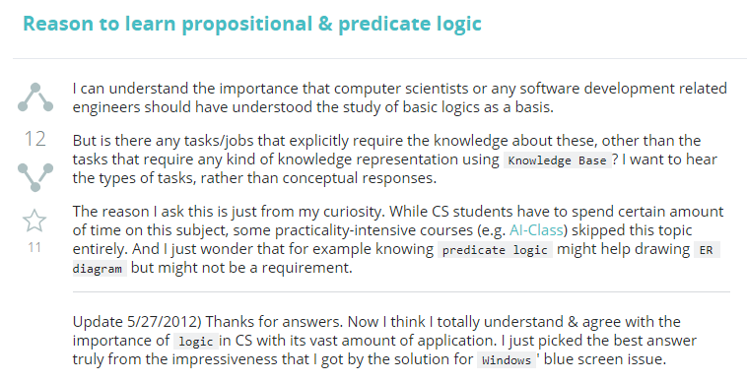

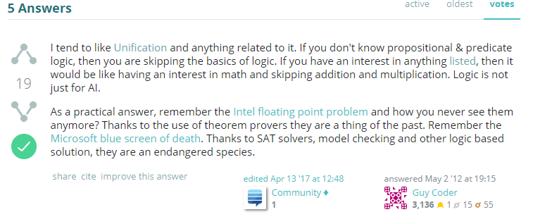

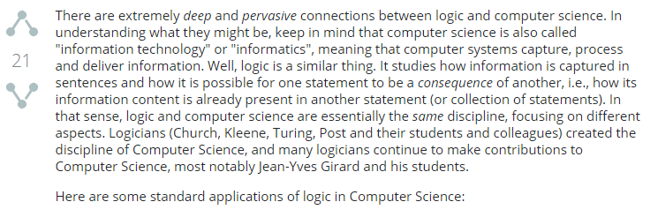

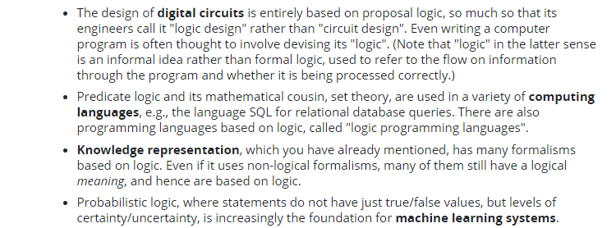

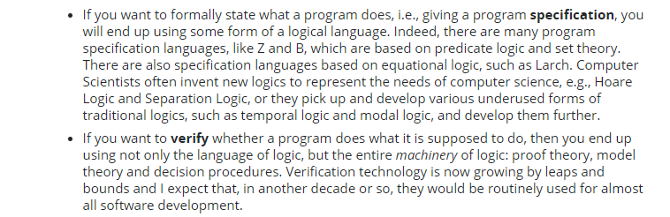

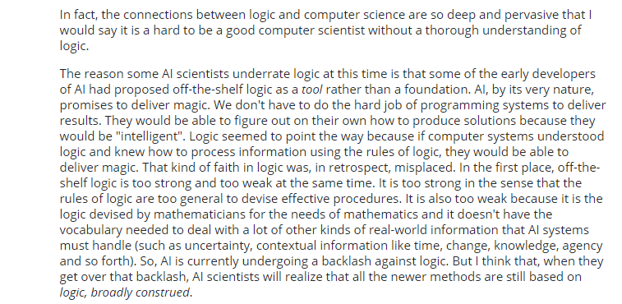

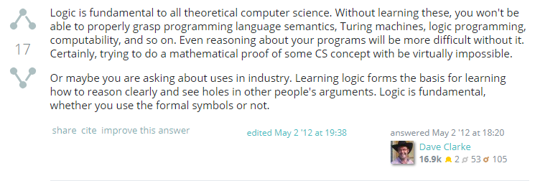

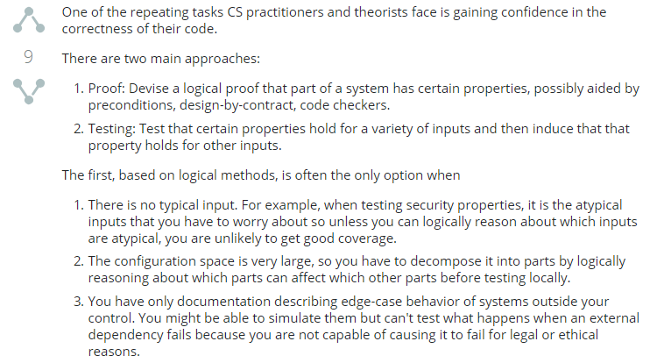

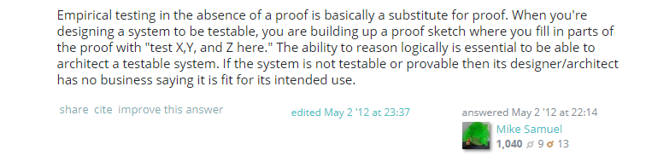

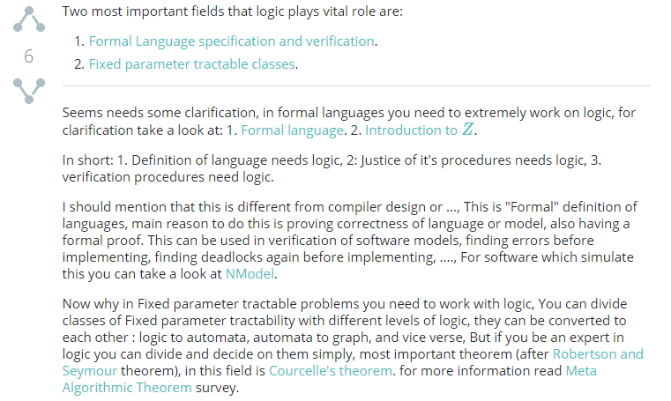

[1] Zohar Mana and Amir Pnueli. The Temporal Logic of Reactive and Concurrent Systems. Volume I: Specification. Springer Verlag, New York, 1992.